【1】Uboot启动流程：
分析版本：uboot-2013
入口查看u-boot.lds
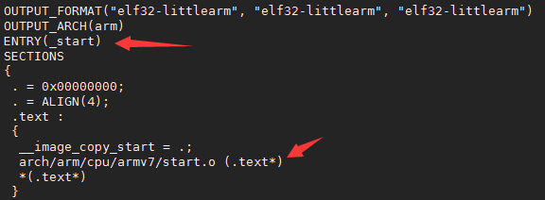
通过链接脚本可知入口为_start,位于arch/arm/cpu/armv7/start.o。

第一阶段开始：
进入arch/arm/cpu/armv7/start.S
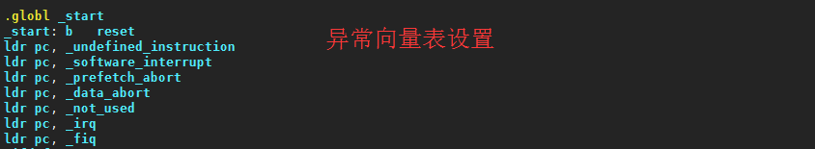
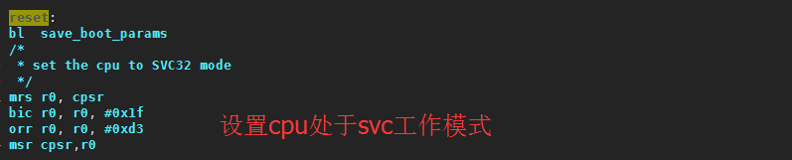
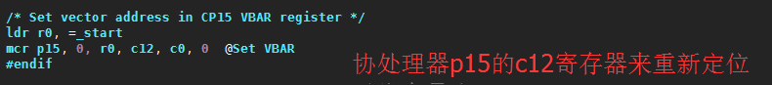

Bl cpu_init_cp15（使分支预测无效，数据）
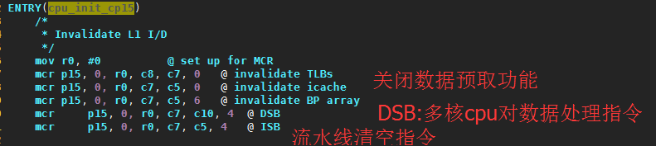
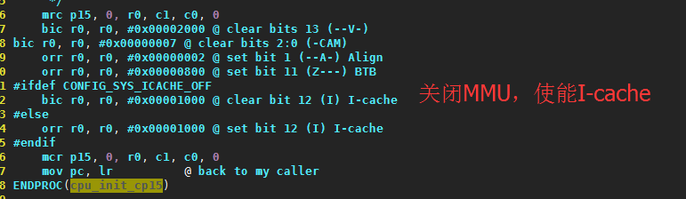
NOTE:
分支预测：在流水线里，会将后面的代码优先加载到处理器中，由于是循环，会使后面 加载的代码无效，故出现了分支预测技术。(统计跳的次数来选择装载循环的代码还是 下面的代码)。
Bl cpu_init_crit
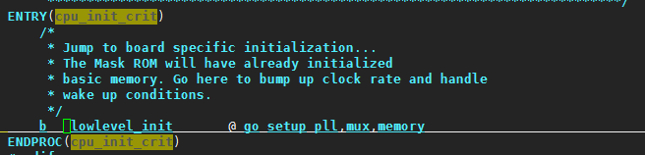
跳到Low_level_init,位于board/samsung/fs4412/lowlevel_init.S
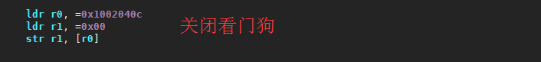
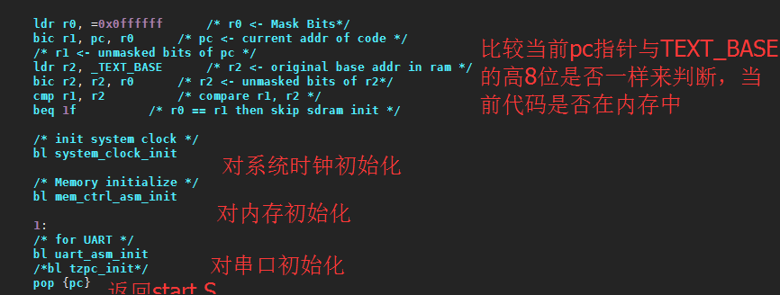
第一阶段结束，总结如下：
1 前面总结过的部分，初始化异常向量表，设置svc模式
2 配置cp15，初始化mmu cache tlb
3 板级初始化，clk,memory,uart初始化

第二阶段开始：
Bl _main ,跳转到arch/arm/lib/crt0.S
初始c运行环境
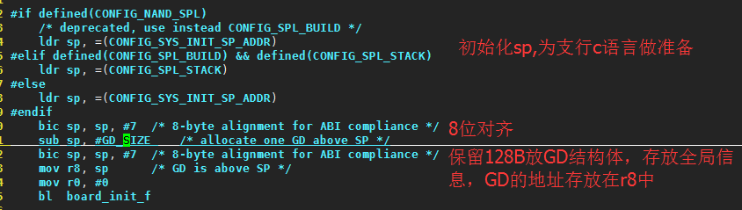
跳转到arch/arm/lib/board.c
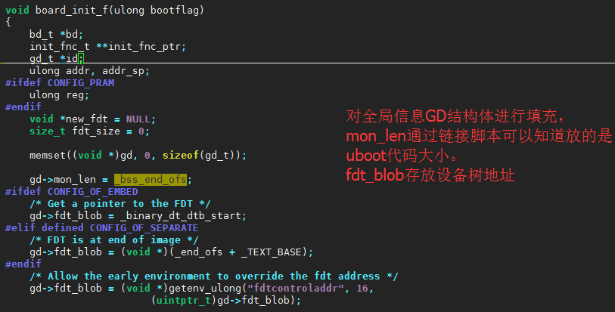
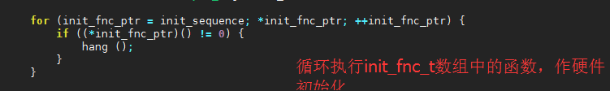
结构如下：
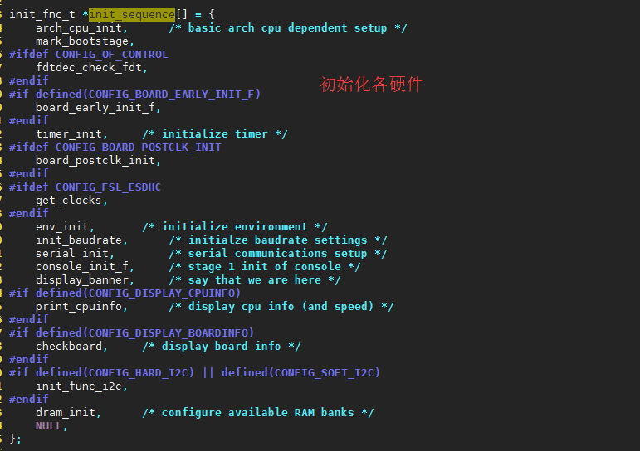
Dram_init初始化成功之后，剩余代码将会对sdram空间进行规划。
addr的值由CONFIG_SYS_SDRAM_BASE加上ram_size。也就是到了可用sdram的顶端。
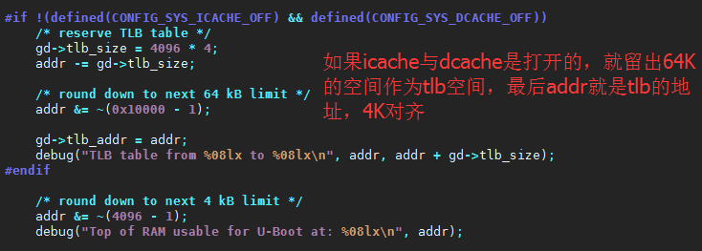
继续对gd结构体填充
填充完成将信息拷贝到内存指定位置。

继续回到main
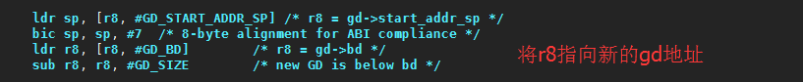
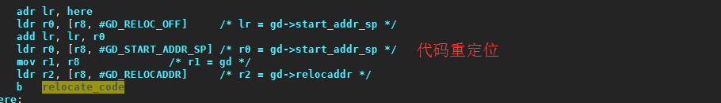
对lr的操作为了让返回时，返回的是重定位的here处。
代码自搬移，防止与内核冲突，代码位于arch/arm/cpu/armv7/start.S
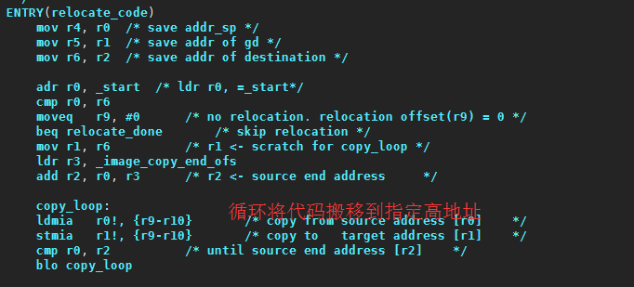
这里只是将链接脚本中_image_copy_end到_start中的代码，其它段还没有操作。
在这里我们有疑惑就是将代码重定位到高地址，那运行的地址不就和链接地址不一样了，那运行可能不正常？这个疑惑就是.rel.dyn帮我们解决了，主要还是编译器帮我们做的工作，在链接中有如下：【参考：http://blog.csdn.net/skyflying2012/article/details/37660265】

重定位到高地址之后，再次回到main
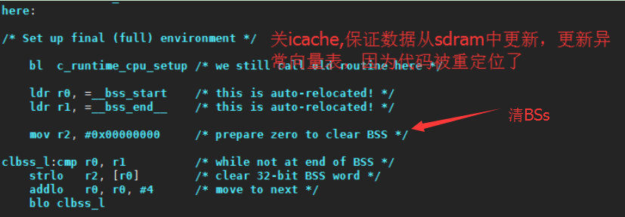
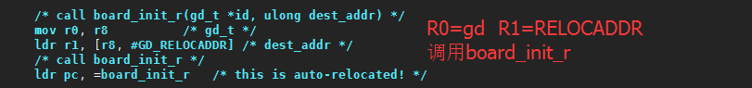
调用board_init_r主要是对外设的初始化。
Main_loop函数主要功能是处理环境变量，解析命令
install_auto_complete(); //安装自动补全的函数，分析如下 。
getenv(bootcmd)
bootdelay(自启动)
如果延时大于等于零，并且没有在延时过程中接收到按键，则引导内核。abortboot函数的分析见下面

uboot启动流程分析如下：
第一阶段：
设置cpu工作模式为SVC模式
关闭中断，mmu,cache
关看门狗
初始化内存，串口
设置栈
代码自搬移
清bss
跳c
第二阶段
初始化外设，进入超循环
超循环处理用户命令

针对uboot2013启动流程图如下：
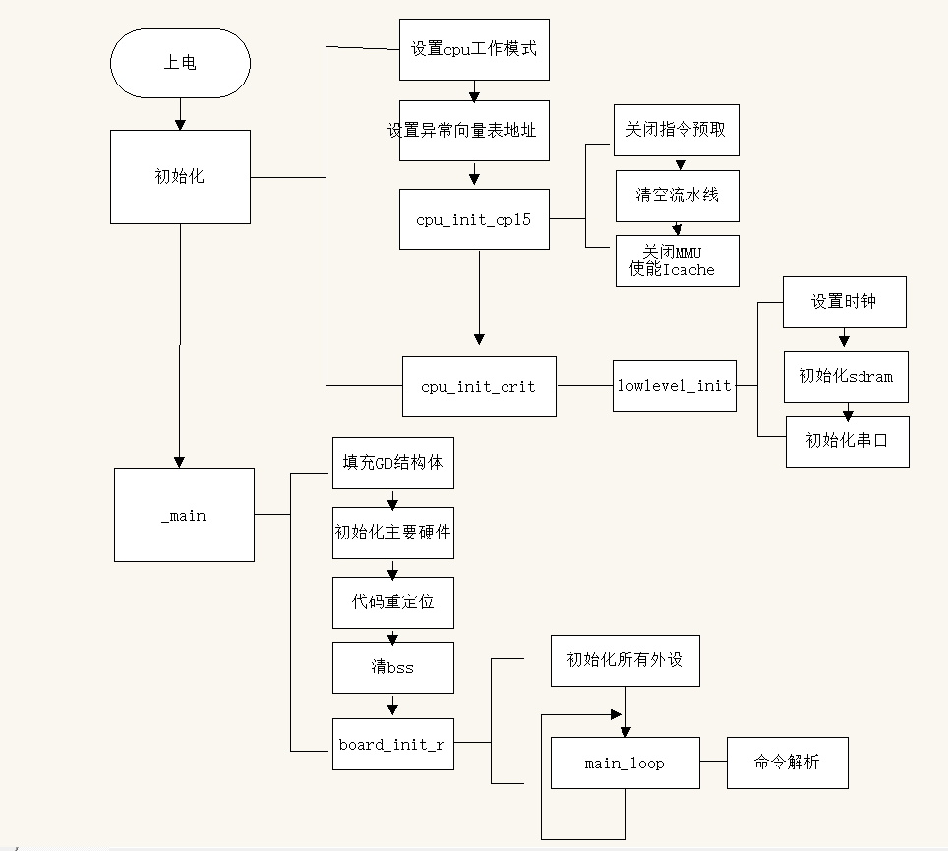

下面是最精简的自己实现uboot的代码形式【代码见附件】
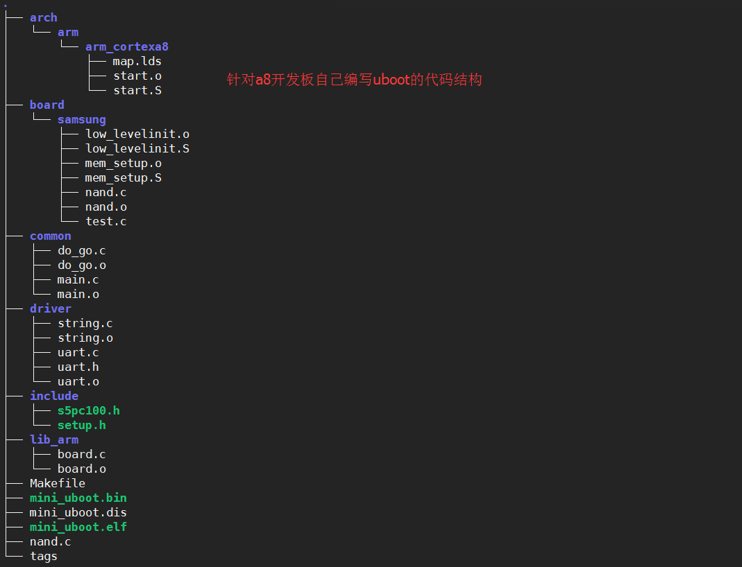

【2】命令解析过程run_command：
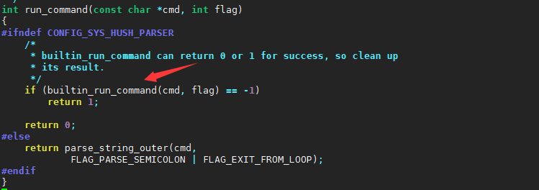
进入builtin_run_command,分析cmd_process
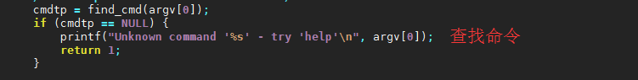
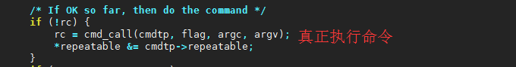

【3】Uboot添加自定义命令：uboot中的命令使用U_BOOT_CMD这个宏声明来注册进系统，链接脚本会把所有的cmd_tbl_t结构体放在相邻的地方。
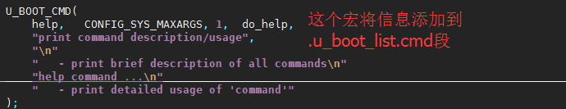
uboot命令结构体如下：
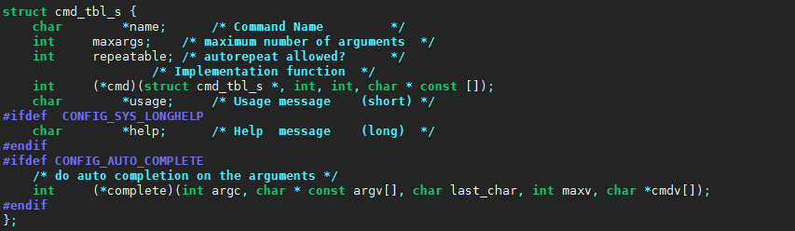
通过链接脚本查看如下段
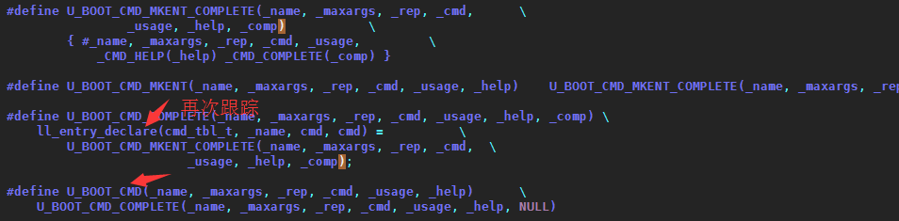

【4】bootm分析：
位于函数do_bootm
位于函数bootm_start
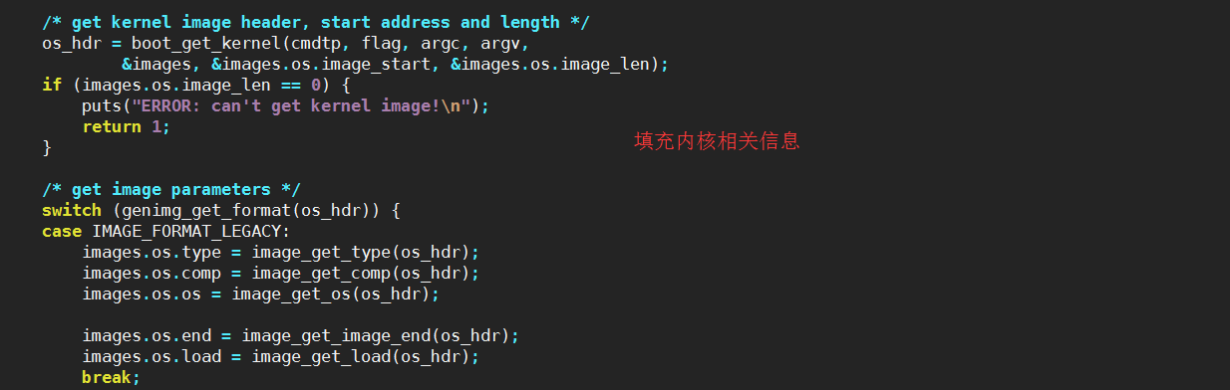
回到do_bootm
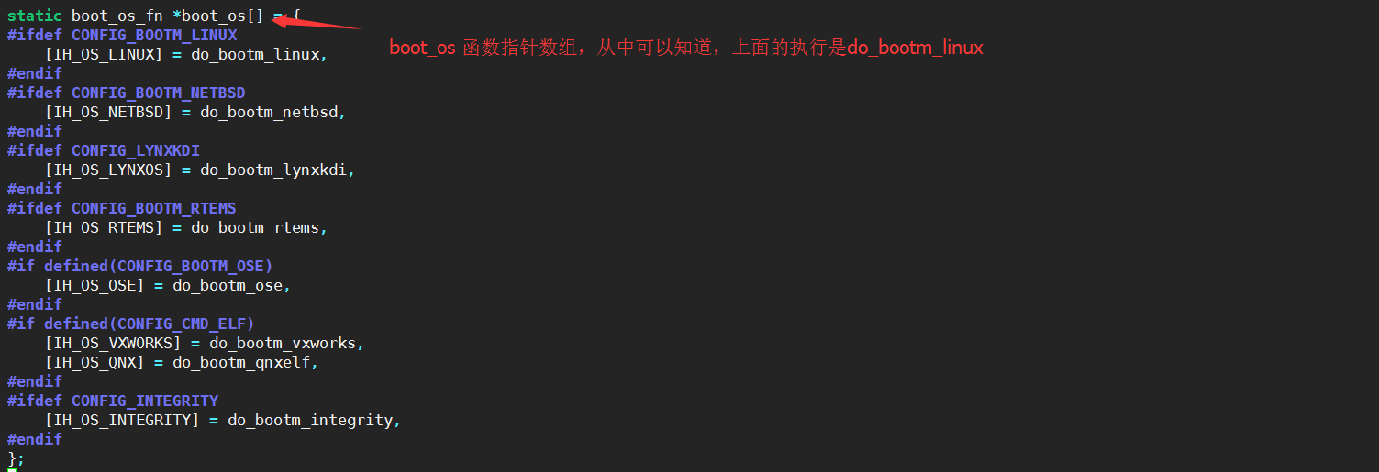
位于do_bootm_linux
位于boot_jump_linux
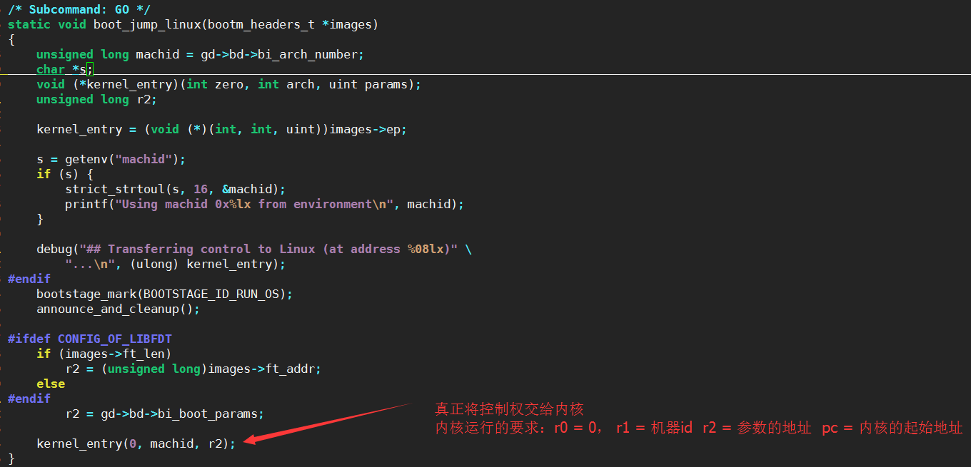

【5】u-boot编译流程分析说下：(也可以从build.sh分析)
Make fs4412_config
分析mkconfig脚本
解析boards.cfg fs4412相关数据
作链接
导出信息到config.mk
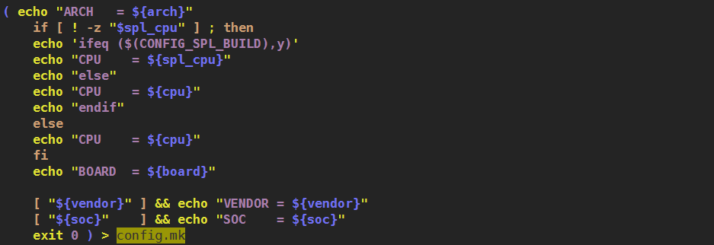
Include/config.mk内容如下：
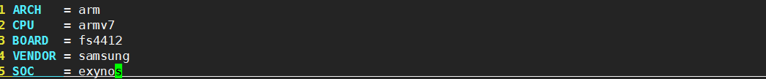
导出平台数据到config.h
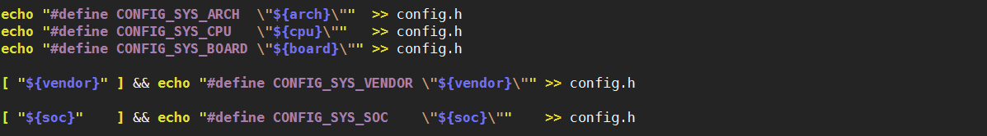
Include/config.h导出结果如下：
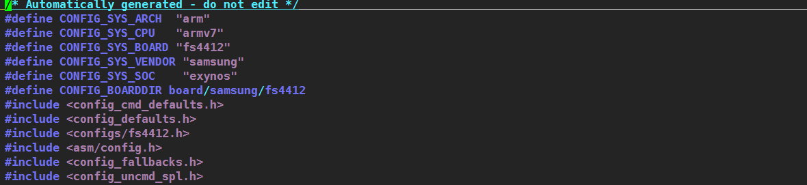

Make -jxx 执行过程如下：
找第一个目标all:
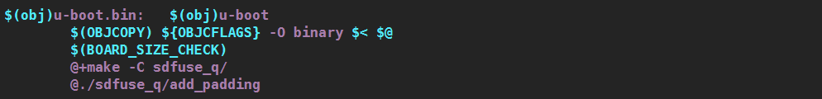
上面代码是对u-boot进行格式转换，变成二进制bin格式之后，再加一些校验与4412开如平台加密信息。
依赖u-boot:（573行左右）
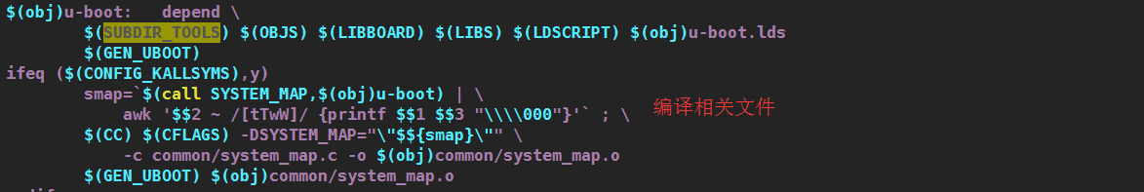

【6】扩展题目练习
给学生留一个课后扩展练习题，如何通过现有u-boot将代码加载并烧录到外存，如何调整当前emmc分区大小，应该看哪块代码？

